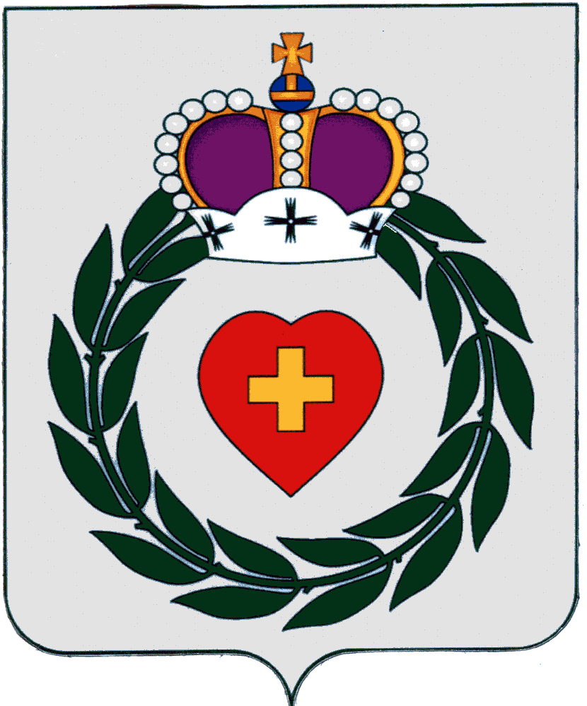

Районное Собрание
муниципального образования
муниципального района
«Боровский район»
Калужской области
РЕШЕНИЕ

20 мая 2021 года г. Боровск № 23

Об утверждении Положения о признании
Обращения депутата запросом Районного
Собрания муниципального образования
муниципального района "Боровский район"

На основании статьи 3 Закона Калужской области "О гарантиях осуществления полномочий депутата представительного органа муниципального образования, члена выборного органа местного самоуправления, выборного должностного лица местного самоуправления в Калужской области" от 09.03.2010 N 648-ОЗ, Уставом муниципального образования муниципального района "Боровский район", Районное Собрание муниципального образования муниципального района "Боровский район",

РЕШИЛО:

- Утвердить Положения о признании Обращения депутата запросом Районного Собрания муниципального образования муниципального района "Боровский район", согласно приложению № 1.
- Настоящее Решение вступает в силу со дня его принятия и подлежит официальному опубликованию.

Глава муниципального образования
муниципального района «Боровский район»
Председатель Районного Собрания А.В. Бельский

Исп. Зимакова С.В.
Отп. 3 экз.
2- в дело
1- МАУ БР «РИЦ»

Приложение №1
к Решению Районного Собрания
муниципального образования
муниципального района
«Боровский район»
от 20 мая 2021 г. № 23

ПОЛОЖЕНИЕ
О ПРИЗНАНИИ ОБРАЩЕНИЯ ДЕПУТАТА ЗАПРОСОМ
РАЙОННОГО СОБРАНИЯ МУНИЦИПАЛЬНОГО ОБРАЗОВАНИЯ МУНИЦИПАЛЬНОГО РАЙОНА
"БОРОВСКИЙ РАЙОН"

1. Положение о признании обращения депутата запросом Районного Собрания муниципального образования муниципального района "Боровский район" (далее по тексту - Положение) разработано на основании Федерального закона от 06.10.2003 № 131- ФЗ "Об общих принципах организации местного самоуправления в Российской Федерации", Закона Калужской области от 09.03.2010 № 648 – ОЗ "О гарантиях осуществления полномочий депутата представительного органа муниципального образования, члена выборного органа местного самоуправления, выборного должностного лица местного самоуправления в Калужской области", Устава муниципального района "Боровский район" и регулирует порядок внесения депутатом Районного Собрания муниципального образования муниципального района "Боровский район" (далее - депутат) или группой депутатов Районного Собрания муниципального образования муниципального района "Боровский район" (далее - группа депутатов) на рассмотрение Районного Собрания муниципального района "Боровский район" (далее - Районное Собрание) обращения для признания его запросом Районного Собрания.
2. Депутат (группа депутатов) вправе направить обращение в органы местного самоуправления и должностным лицам местного самоуправления муниципального района "Боровский район", руководителям структурных подразделений администрации района, руководителям муниципальных предприятий и учреждений по вопросам, относящимся к полномочиям указанных органов и должностных лиц. Обращение может быть направлено как в целях получения информации, необходимой для осуществления депутатской деятельности, так и в целях защиты законных прав и интересов избирателей.
3. Обращение депутата (группы депутатов) должно содержать наименование органа местного самоуправления, фамилию, имя, отчество должностного лица, которому направляется обращение. Обращение должно быть сформулировано четко, лаконично, без возможности двоякого толкования его сути и подписано депутатом или группой депутатов. Обращение может содержать просьбу об оказании содействия или принятии мер по решению вопроса, затрагиваемого в обращении, либо представлении разъяснения, консультации, информации.
4. Обращение депутата (группы депутатов), оформленное в соответствии с требованиями настоящего Положения, а также ходатайство депутата (группы депутатов) о признании его запросом Районного Собрания направляется Главе муниципального района и регистрируется в порядке, установленном для ведения делопроизводства в Районном Собрании. Вопрос о признании обращения запросом Районного Собрания вносится в повестку дня очередной сессии Районного Собрания в соответствии с его регламентом.
5. При рассмотрении вопроса на сессии Районного Собрания депутат может давать пояснения о причинах и целях направления данного обращения.
6. Решение о признании обращения депутата (группы депутатов) запросом представительного органа принимается Районным Собранием большинством голосов от числа присутствующих депутатов, подписывается Главой муниципального района и регистрируется в соответствии с регламентом Районного Собрания.
7. Обращение депутата (группы депутатов) вместе с решением о признании его запросом Районного Собрания направляется органам и должностным лицам, которым оно адресовано.
8. Обращение, признанное запросом Районного Собрания, должно рассматриваться органом или должностным лицом, которому оно адресовано. Указанные лица обязаны направить ответ на данное обращение не позднее 15 дней со дня его получения. В случае, если для решения вопроса, содержащегося в обращении, требуется больший срок, то органы или должностные лица, рассматривающие обращение, информируют об этом депутата. В этом случае ответ на обращение дается в срок не позднее 30 дней со дня его получения.
9. Депутат (группа депутатов), направивший обращение, признанное запросом Районного Собрания, информирует Районное Собрание о полученном ответе и мерах, принятых по исполнению запроса.
10. Органы и должностные лица, нарушившие порядок и сроки рассмотрения обращения депутата (группы депутатов, признанное депутатским запросом), несут ответственность в соответствии с действующим законодательством.

